rrrrr1.

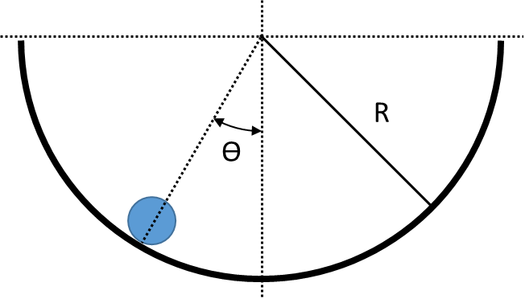

Un cilindro se coloca sobre la superficie interior de una cañería cilíndrica con radio R mayor al radio del cilindro. El cilindro se suelta desde el reposo a un ángulo ϴ con la vertical y rueda sin resbalar.

Para este mismo problema, calcular la aceleración del centro de masa y la aceleración angular.

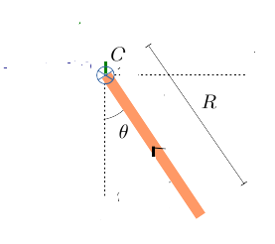

**2. Considere el sistema de la figura, en el que la varilla, que es homogénea, se encuentra oscilando. Para el ángulo indicado, de 30 grados, la varilla se encuentra en reposo.**

a. Calcular el momento de inercia de la varilla respecto del punto O (es el punto en el que la varilla está fija con un vínculo, en la imagen salió un poco borrado).

b. Analizar la conservación de la energía, de la cantidad de movimiento y del momento cinético de la varilla respecto de O.

c. Calcular la velocidad angular y la velocidad del centro de la masa de la varilla cuando ésta queda en posición vertical.

d. Calcular la fuerza que el vínculo ejerce sobre la varilla en dicha posición.

e. ¿Qué tipo de movimiento realiza la varilla respecto de O? ¿Y respecto del centro de masa?

Datos: R = 40 cm; M = 300 g; I = ML2/12